При какой температуре отменят занятия в школах Тюмени?
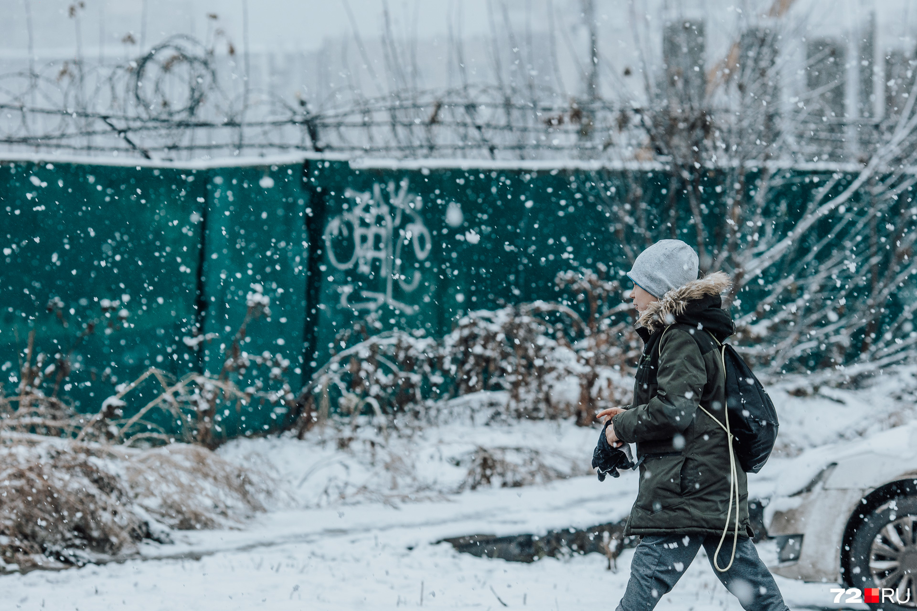
Как вовремя узнать об отмене уроков из-за холодной погоды? При какой температуре воздуха школьники разного возраста остаются дома?С 15 ноября администрация города дважды в день будет публиковать информацию о школьных занятиях. В сообщении будет указано, пройдут ли уроки в текущих погодных условиях. Для учащихся первой смены оперативные данные размещают около 6 утра, для второй — в 11 часов.
— Есть параметры погодных условий для отмены занятий в общеобразовательных учреждениях, рекомендованные областным Управлением Роспотребнадзора и согласованные с МЧС. Решение об актировке принимается на основе прогноза, который предоставляет Гидрометцентр. Окончательное решение — отправлять ребенка в школу или нет — принимает каждый родитель самостоятельно.
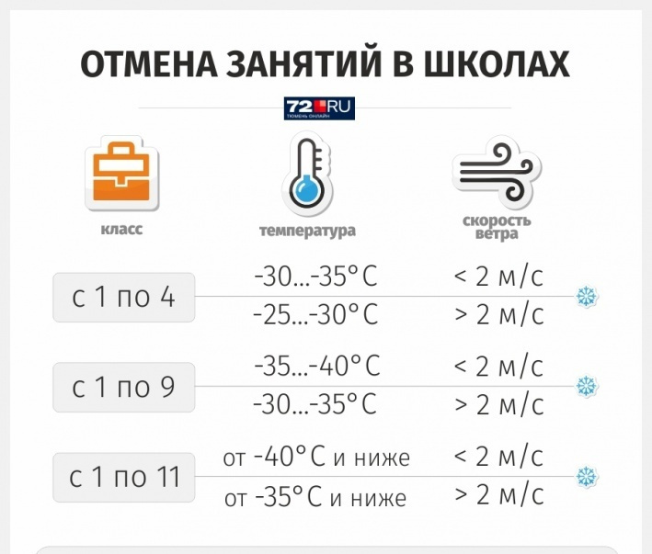
Узнать об отмене занятий можно во множестве источников. Например, в Едином центре оперативного реагирования города по телефону 45-15-20. Если вы не хотите никуда звонить, можно включить тюменские радиостанции или подписаться на сообщества и каналы в социальных сетях:
- группа «Тюмень — наш дом» во «ВКонтакте», в «Одноклассниках» или Telegram;
- телеграм-канал «Актировки | Тюмень»;
- официальный сайт администрации города Тюмени.

